

UNIVERSIDAD AUTÓNOMA DE ZACATECAS
UNIDAD ACADÉMICA DE INGENIERÍA ELÉCTRICA
PROGRAMA ACADÉMICO: INGENIERÍA DE SOFTWARE
PROYECTO FINAL: AUTOFIX
Solución Computacional en Entorno Web para la Gestión de Taller Mecánico
AUTORES:
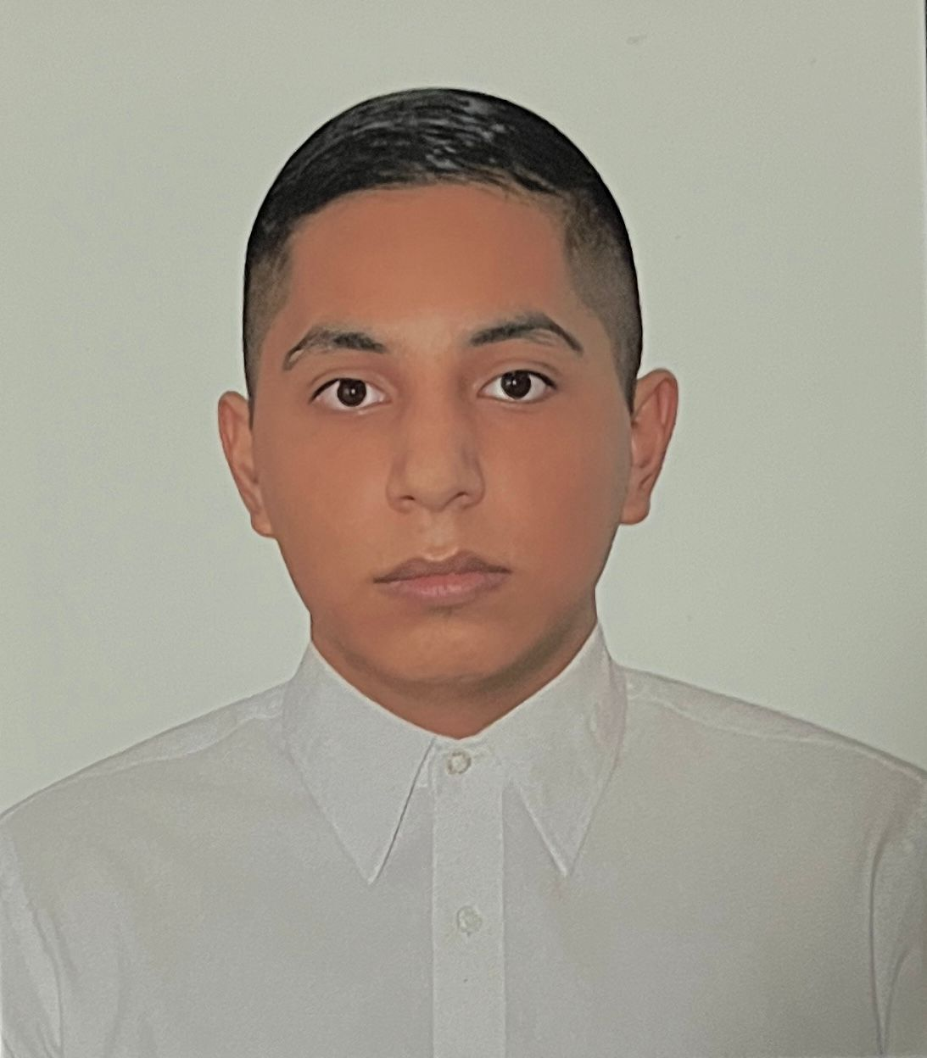
1. JUAN LUIS AGUILAR MONTAÑEZ (Líder de Desarrollo de Backend y BD)

2. HUGO EDUARDO ZENDEJAS GONZÁLEZ (Frontend e Interfaz)
ASIGNATURA: Introducción a la Programación
DOCENTE: Santiago "Chago" Esparza Guerrero
FECHA DE ENTREGA: 20 de Mayo de 2026
1. Descripción Completa del Programa

¿Qué hace el programa?
AutoFix es una aplicación web (desarrollada con Python, Flask y SQLite3) diseñada para automatizar la gestión de un taller mecánico. El sistema registra clientes, vincula sus vehículos mediante la placa y genera órdenes de servicio detallando fallas, diagnósticos y costos. Al cobrar, el sistema procesa el pago, emite un ticket listo para imprimir y guarda los datos en un historial inmutable que alimenta un panel visual de ganancias en tiempo real.

¿Cuál es su finalidad?
Digitalizar y centralizar el control operativo y financiero del taller. El objetivo es sustituir el papeleo o las hojas de Excel propensas a errores por una herramienta intuitiva que le permita al administrador conocer el rendimiento real de su negocio (ingresos diarios, mensuales y anuales) de forma inmediata

¿Qué problema busca resolver?
- Fuga de información financiera: Evita que las ganancias se borren del sistema cuando un vehículo es liberado del taller, usando una tabla de historial permanente como fuente de verdad.
- Desorden administrativo: Elimina la dificultad para saber qué autos están pendientes o listos, permitiendo búsquedas rápidas por cliente, placa o rangos de fechas.
- Registros huérfanos: Mantiene la base de datos limpia y ordenada mediante un borrado inteligente en cascada (PRAGMA foreign_keys).

Requerimientos Funcionales
RF-01 (Clientes): Registrar y consultar el nombre, teléfono y correo del propietario.
RF-02 (Vehículos): Asociar de forma única cada automóvil (marca, modelo y placa) con su dueño.
RF-03 (Servicios): Crear órdenes activas con descripción de falla, diagnóstico, costo y estado (Pendiente/En reparación/Listo).
RF-04 (Historial): Clonar de forma automática los datos de la orden al historial_pagos justo antes de borrarla de la tabla activa al momento de cobrar.
RF-05 (Dashboard): Calcular y mostrar las ganancias en tiempo real (Hoy, Mes, Año) a través de gráficos de barras (Chart.js).
RF-06 (Filtros): Buscar registros en el historial usando el nombre del cliente, la placa o un rango de fechas específico (BETWEEN).
RF-07 (Tickets): Generar una vista del comprobante que oculte de forma automática los menús de la web al mandarse a imprimir en papel.

Requerimientos No Funcionales
RNF-01 (Integridad): Garantizar la consistencia de los datos forzando el uso de llaves foráneas con (PRAGMA foreign_keys = ON).
RNF-02 (Persistencia): Proteger la contabilidad del taller; ninguna acción operativa de borrado debe alterar el balance histórico de caja.
RNF-03 (Portabilidad): Operar de forma local y ligera a través de un motor SQL embebido, sin necesidad de servidores externos complejos.
RNF-04 (Interfaz UI): Presentar un diseño limpio con fondo claro (usando Bootstrap 5) y alto contraste para facilitar su lectura dentro del taller.
2. Herramientas Utilizadas
- Lenguaje de programación (Python): El motor principal para gestionar la lógica del servidor, el enrutamiento y el procesamiento de datos.
- Entorno de desarrollo (Visual Studio Code): Nuestra herramienta principal para escribir, organizar, depurar y estructurar el código fuente.
- Framework Web (Flask): Microframework utilizado para conectar la lógica de Python con las interfaces web del usuario.
- Motor de Base de Datos (SQLite3): Base de datos embebida, robusta y compacta; configurada con reglas estrictas de integridad (PRAGMA foreign_keys = ON).
- Interfaz y Diseño (HTML5, CSS3, Bootstrap 5): Tecnologías usadas para lograr una interfaz profesional, clara y funcional, optimizada para la impresión física de tickets.
- Analítica visual (Chart.js): Librería utilizada para convertir los datos financieros en gráficas de barras interactivas.
- Inteligencia Artificial (Apoyo): Herramienta de consulta utilizada para optimizar consultas SQL, resolver conflictos de sintaxis y mejorar la estructura de las vistas web.

3. Plan de Pruebas y Validación del Sistema
Para demostrar científicamente la efectividad de los cambios introducidos y validar que el software responde de manera correcta a condiciones del entorno real, se ejecutó un plan de pruebas estructurado.
Caso | Entradas Utilizadas | Acción Ejecutada | Resultado Esperado | Resultado Obtenido
TC-01 | Costo: $1,500.00  Estado: 'Pendiente'  Placa: 'ZAC-102' | Registrar orden de servicio y validar Dashboard. | Las tarjetas y la gráfica de Chart.js deben reflejar $0 en caja y 1 servicio pendiente. | Éxito. Gráfica inicializada en cero. Tarjetas renderizadas con Bootstrap de forma correcta.
TC-02 | ID Servicio: #14  Cliente: Juan Luis  Vehículo: Nissan Tsuru | Presionar botón 'Cobrar' para liquidar la orden. | Rescatar los datos en memoria, clonar al historial permanente, eliminar orden en tránsito y cargar ticket. | Éxito. Ficha de pago generada íntegramente con datos correctos. El sistema no arrojó errores.
TC-03 | Filtro Inicial: 2026-05-01  Filtro Final: 2026-05-19 | Ingresar rango de fechas en el panel de Historial. | Filtrar exclusivamente las transacciones liquidadas en ese lapso. El gráfico del Dashboard debe mantener las ganancias. | Éxito. Cláusula SQL BETWEEN ejecutada correctamente. Los contadores del Dashboard no sufrieron afectación.

4. Evidencia Visual e Interfaces del Sistema
En concordancia estricta con los requerimientos finales del curso, todas las interfaces de pantalla web se han estructurado bajo un diseño de fondo claro, garantizando una perfecta legibilidad y contraste tipográfico para el usuario final del taller mecánico AutoFix
Panel de Resumen (Dashboard): Es la vista principal. Muestra las tarjetas con estadísticas clave (clientes, vehículos, servicios pendientes) y el estado financiero en tiempo real. Aquí destaca la gráfica de barras dinámica que permite visualizar rápidamente las ganancias del día, mes y año.
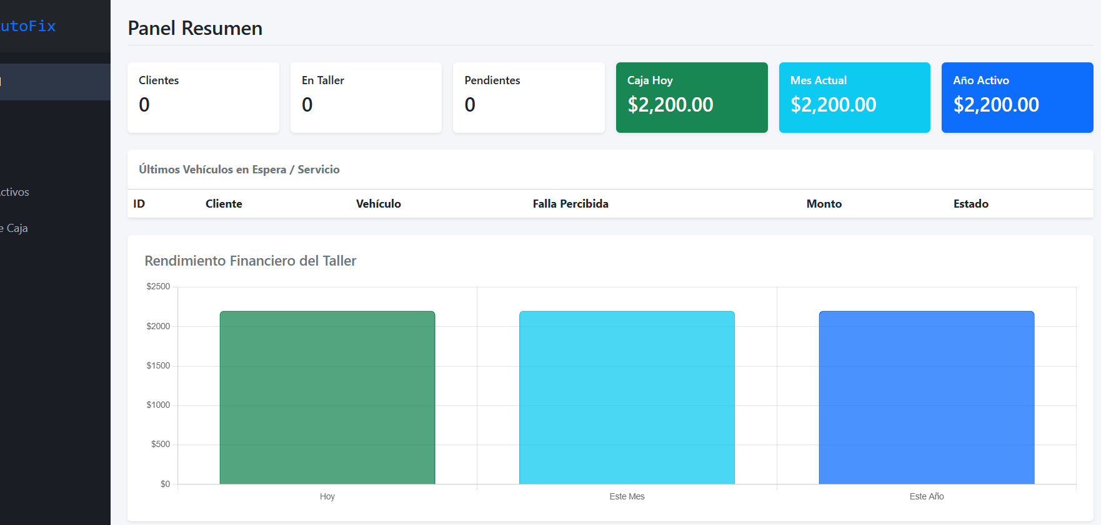
Registro de Cliente: Interfaz dedicada a la captura de datos del propietario. El sistema valida la información obligatoria (nombre y teléfono) para asegurar que cada servicio esté correctamente respaldado por una identidad clara, facilitando la comunicación posterior con el cliente.
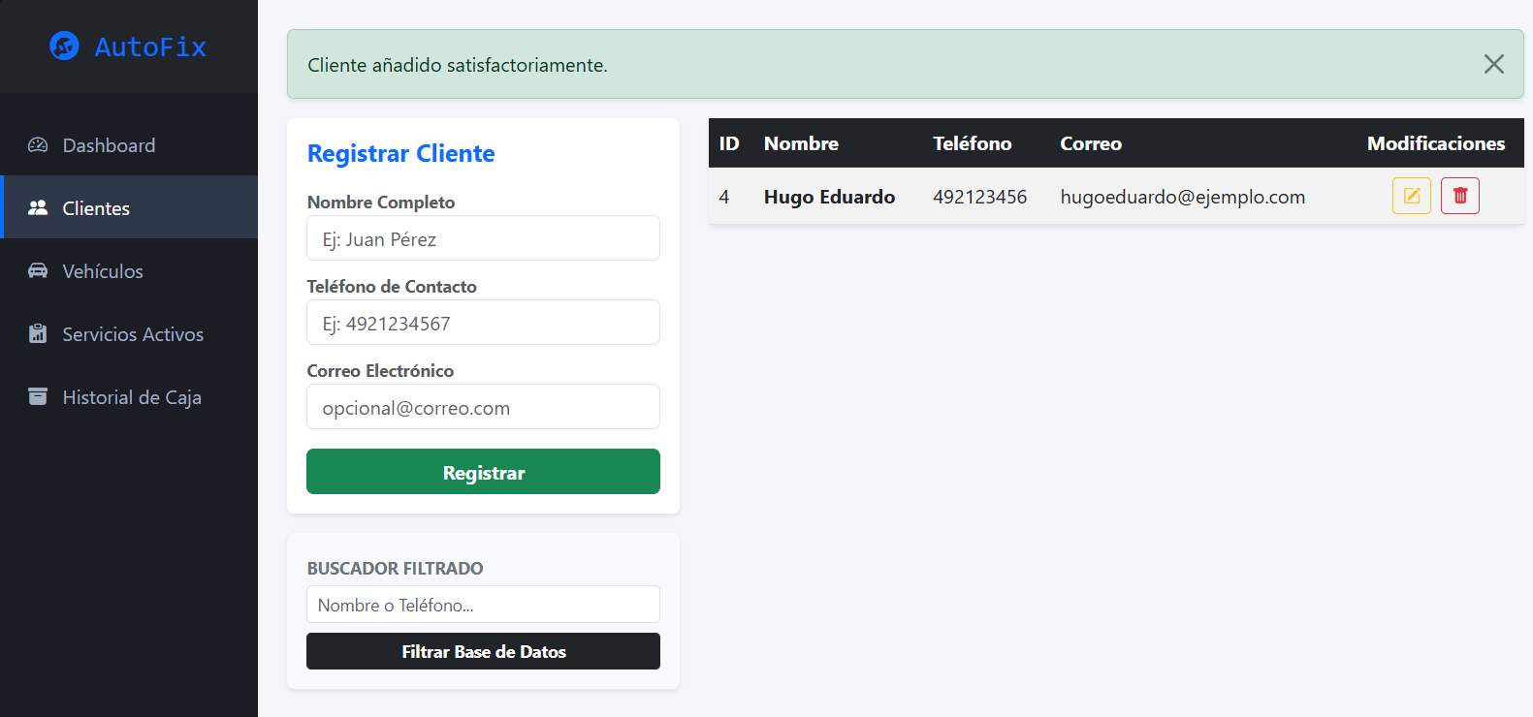
Gestión de Vehículos: Interfaz para vincular una o varias unidades a un mismo cliente. Aquí se captura la placa, marca y modelo del automóvil. El sistema implementa restricciones de integridad para asegurar que no existan duplicados en las matrículas, manteniendo un control preciso sobre cada vehículo en el taller.
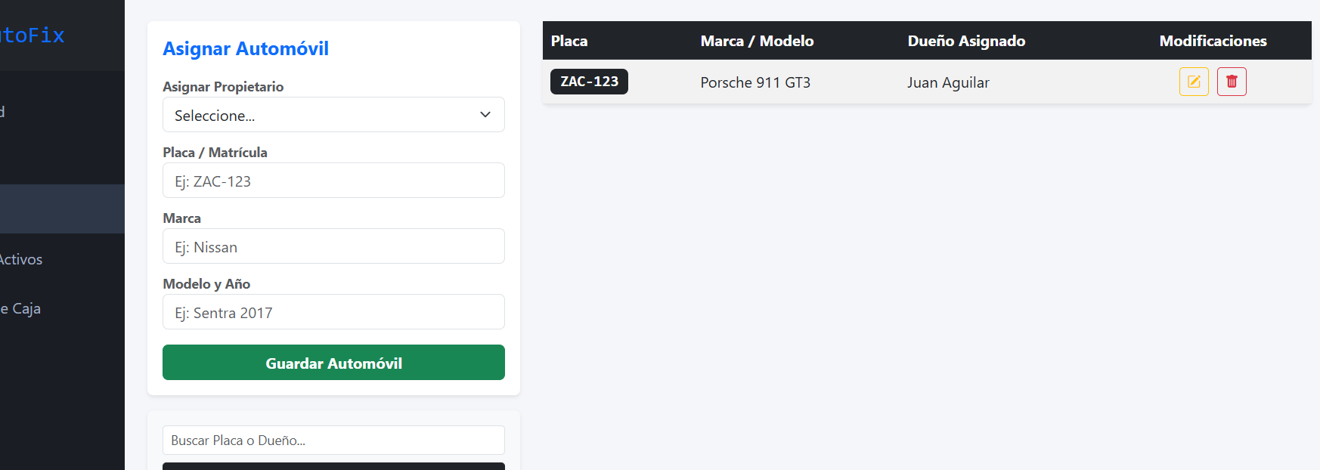
Edición de Información: Pantalla de actualización de datos que permite corregir o modificar la información de clientes y vehículos (por ejemplo, cambios de número telefónico o corrección en datos de una unidad). Esta vista utiliza los mismos campos de validación del registro para garantizar que, tras una edición, los datos sigan cumpliendo con las reglas de negocio del taller.
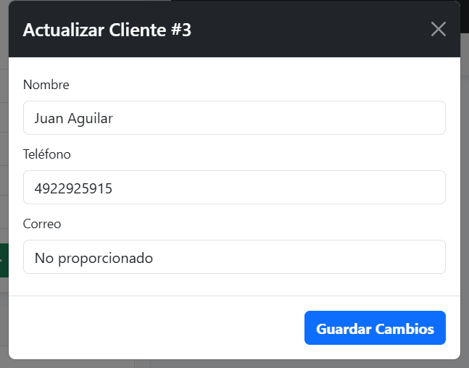
Gestión de Servicios: Interfaz donde se registran las nuevas órdenes. Permite capturar la falla percibida, el diagnóstico técnico y el costo. Cada servicio tiene un estado visual (badge) que ayuda al administrador a identificar qué unidades están pendientes o en proceso.
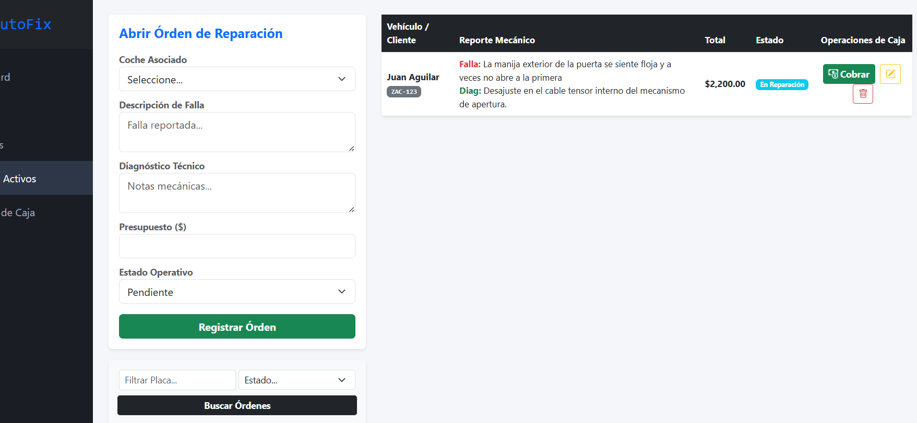

Historial y Auditoría: Esta pantalla es fundamental para la contabilidad. Muestra todas las transacciones liquidadas. Aquí se encuentran los filtros avanzados de búsqueda (por nombre, placa o rango de fechas) que garantizan que el historial de pagos sea auditable y esté siempre bajo control.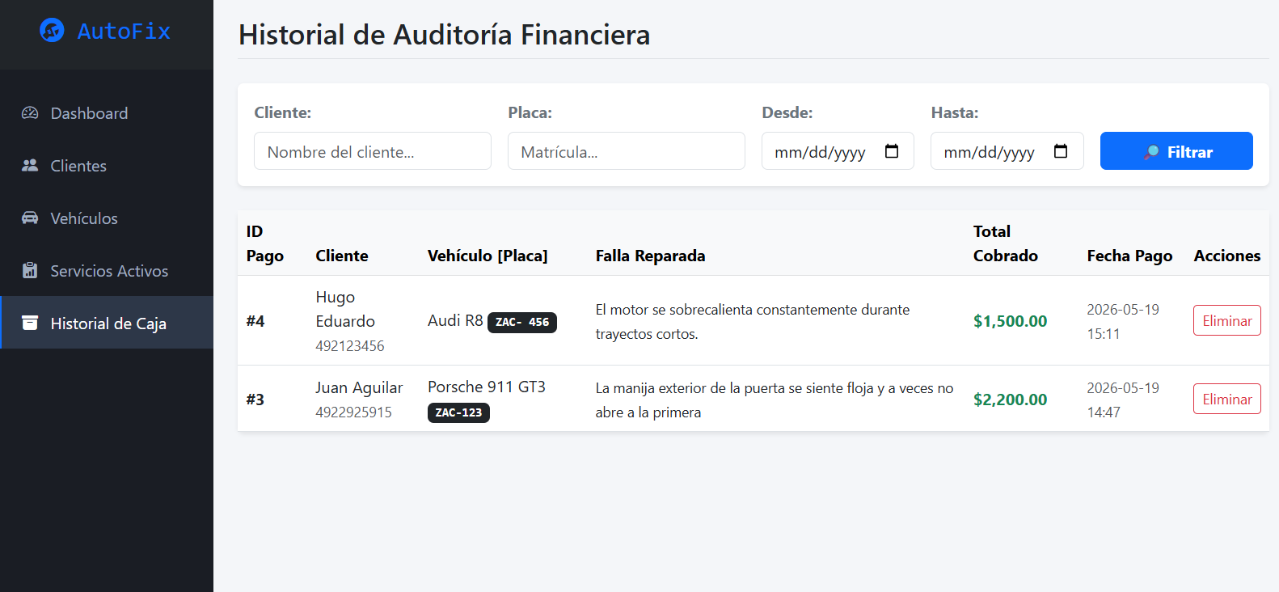

Ficha de Pago (Ticket): Es la interfaz de salida. Presenta un diseño compacto y limpio con los datos del servicio, el total liquidado y la fecha. Está configurada mediante CSS para que, al imprimirla, se oculten automáticamente los menús y botones, dejando únicamente el comprobante listo para entregar al cliente.
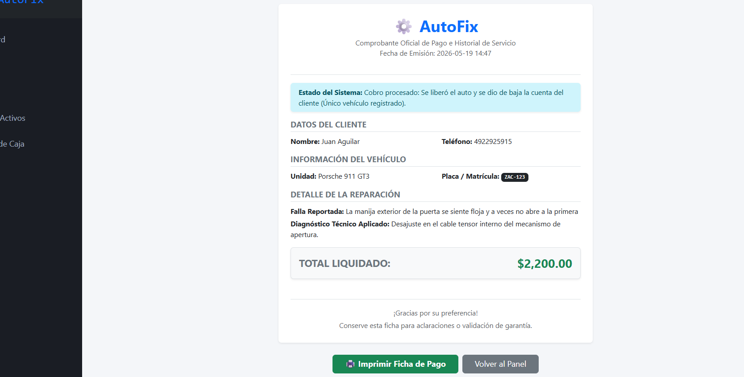

5. Conclusiones
Desarrollar AutoFix fue un reto clave en nuestra formación como ingenieros. Estas son nuestras
lecciones principales:
- Aplicación Real: Aprendimos que la programación profesional va más allá de ejercicios aislados; se trata de diseñar arquitecturas sólidas que resuelvan problemas reales y persistentes.
- Resolución de Conflictos: El desafío de la pérdida de datos financieros nos enseñó a implementar "fuentes de verdad" independientes. Crear un historial inmutable fue la solución clave para asegurar que el registro de ingresos sea confiable y no se altere por errores operativos.
- Uso Estratégico de la IA: Empleamos la inteligencia artificial como un consultor lógico para resolver sintaxis y mejorar el diseño, pero siempre manteniendo el control total sobre la arquitectura, la lógica del código y los mandamientos técnicos del docente.

